**Programación ll**

**Programa**

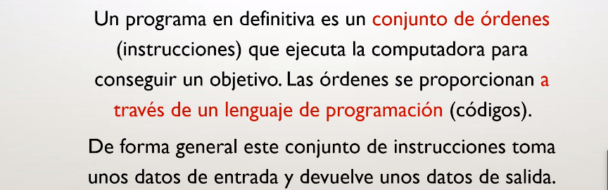

**Algoritmo**

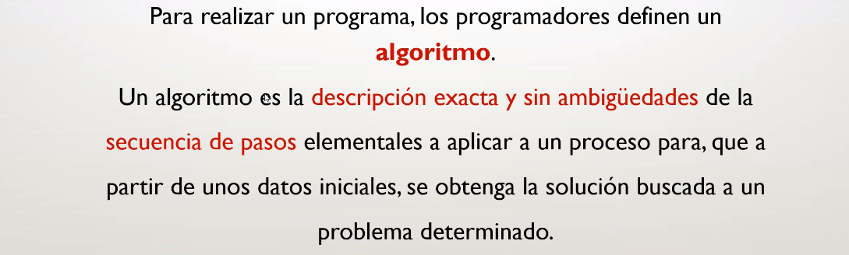  
**Lenguajes de Programación**

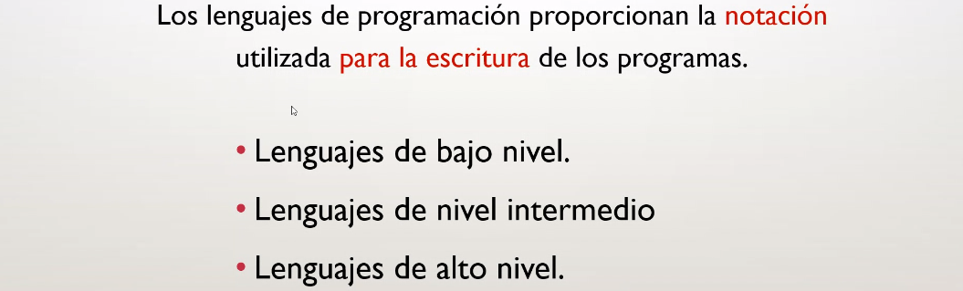

Diferencia entre un intérprete y un copilador: Uno interpreta y el otro copila y arma

**Fases en el desarrollo de programación**

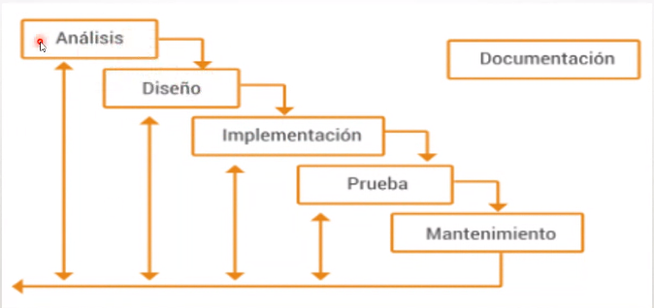

Datos y variables

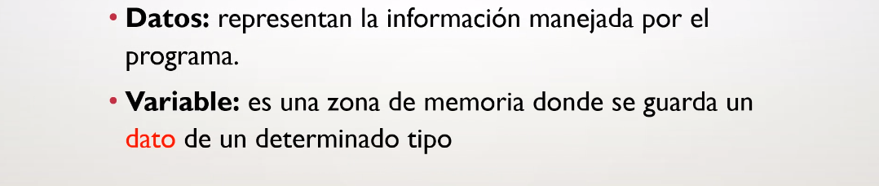

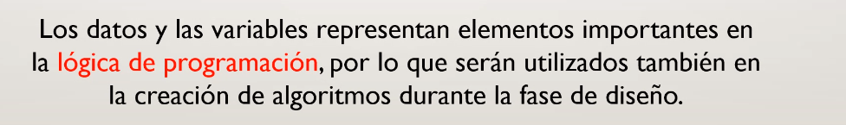

Diseño de algoritmos

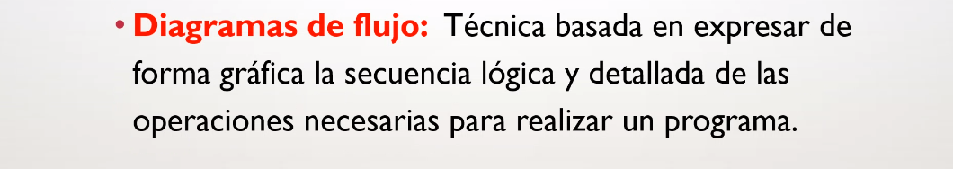

Diagramas de Flujo

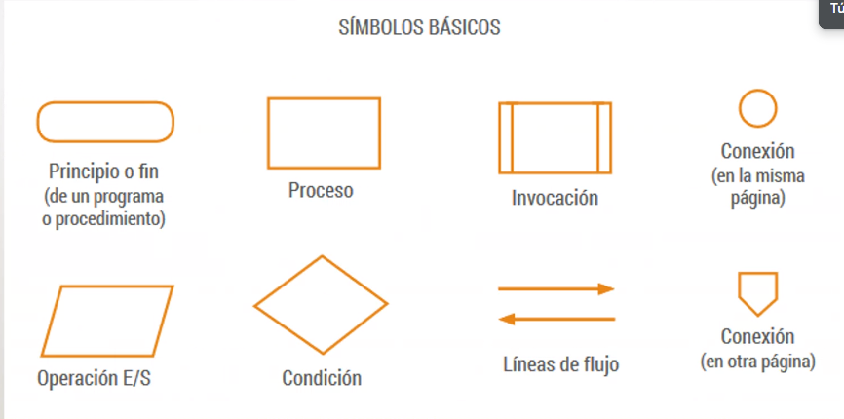

Para hacer un diagrama tenemos lineamientos

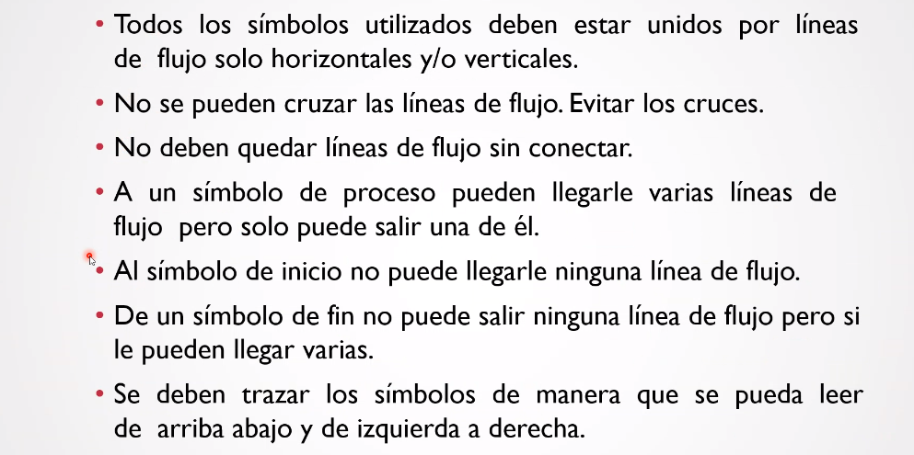

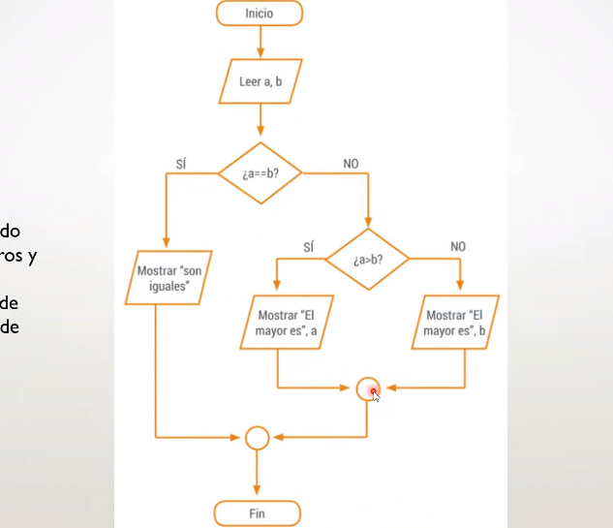

**Pseudocódigo**

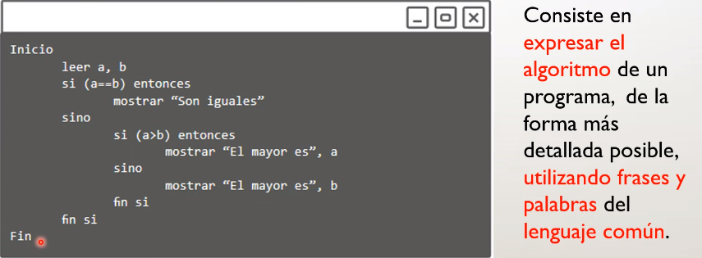

Clase 2

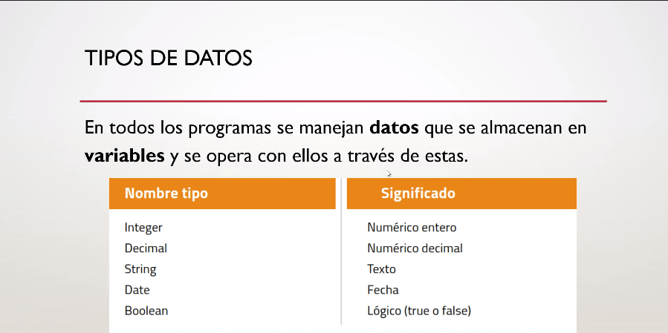

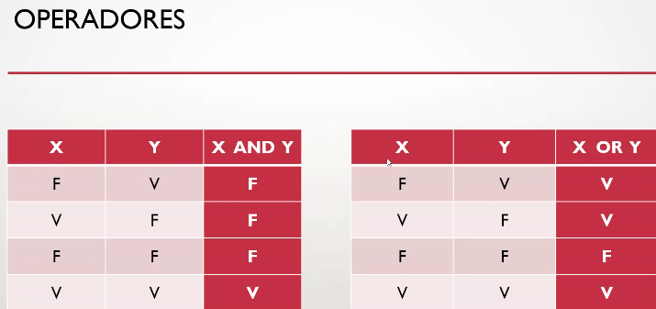

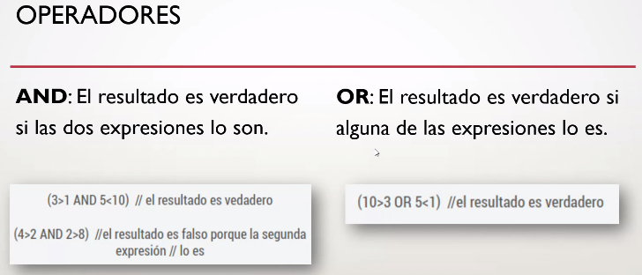

Estructurado

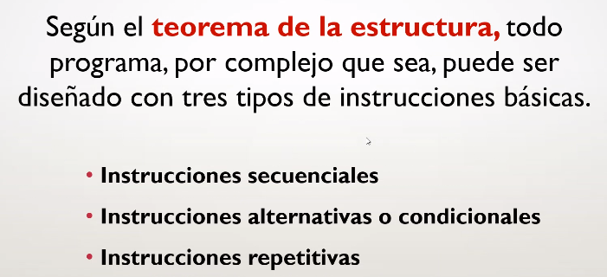

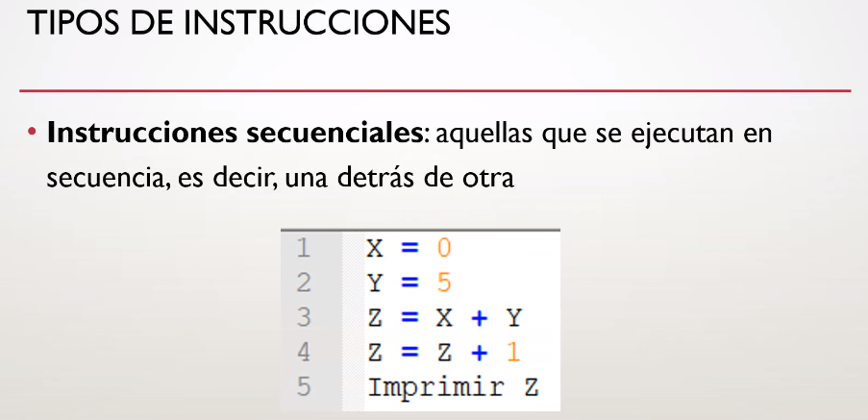

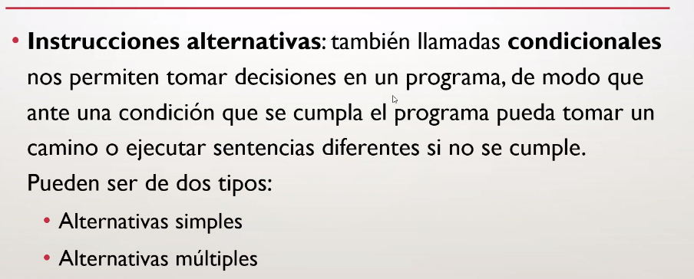

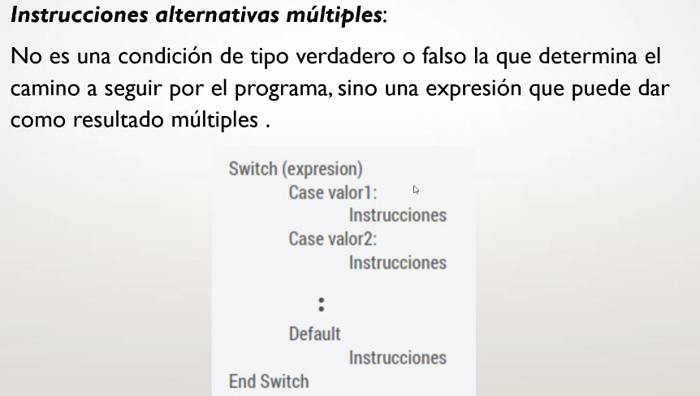

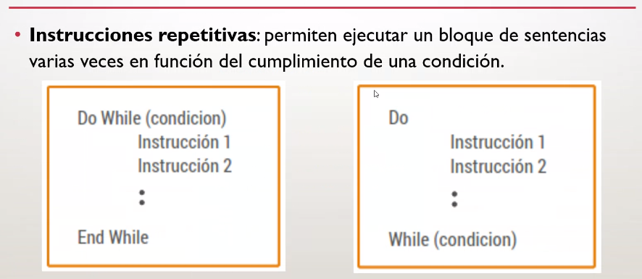

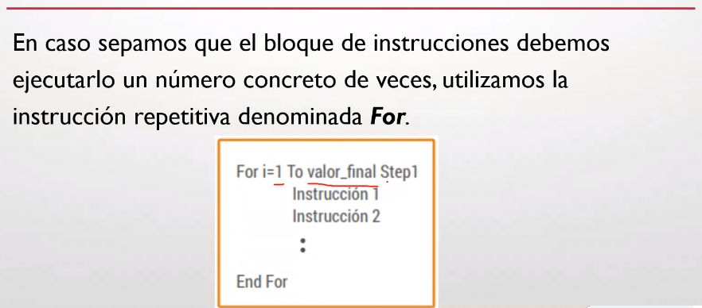



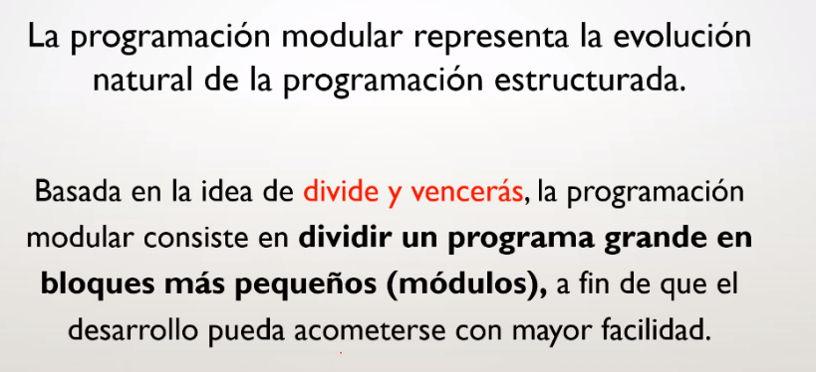

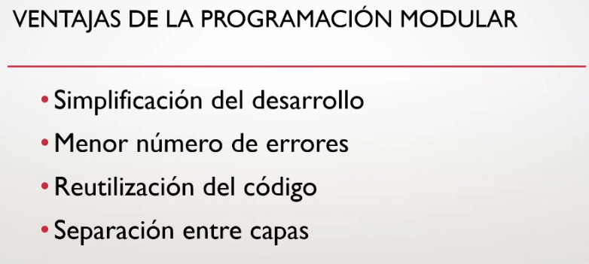

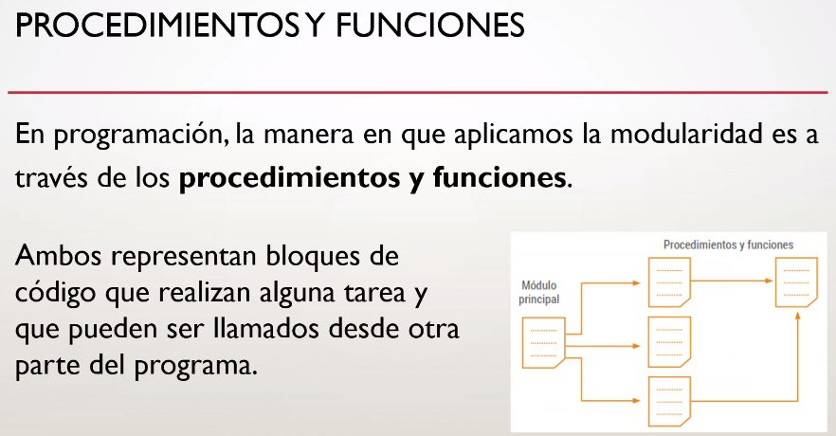

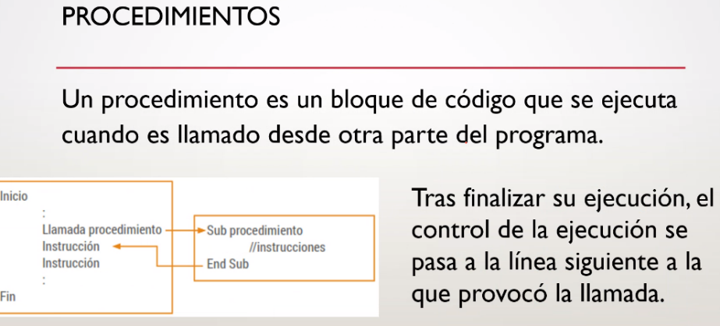

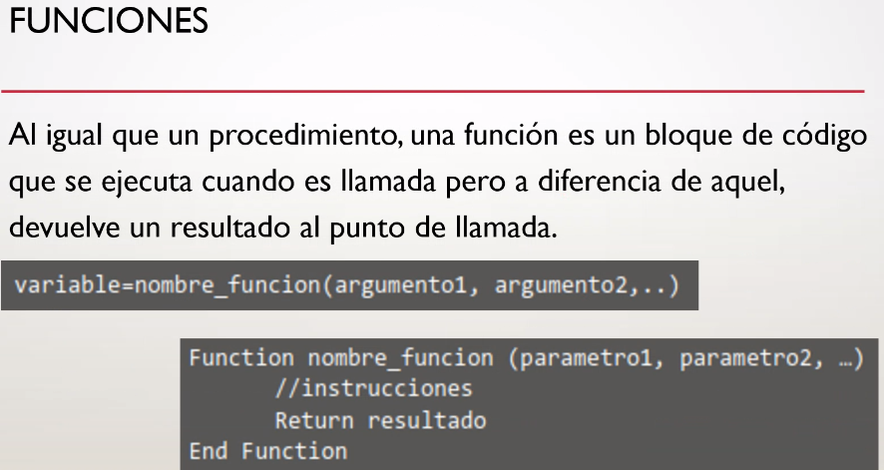



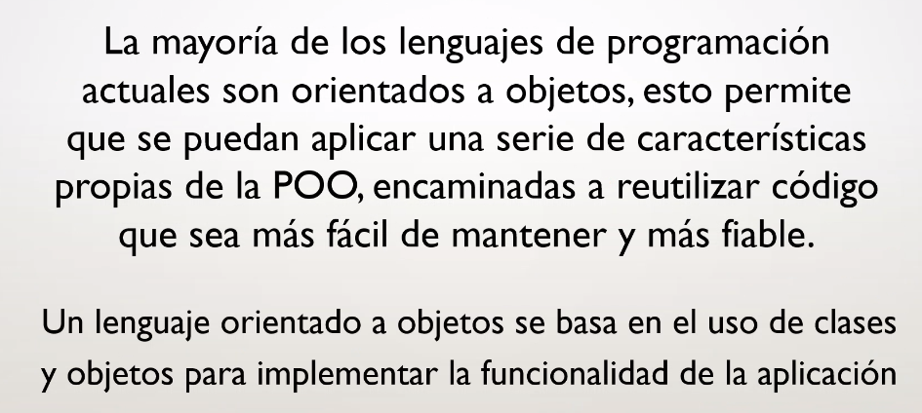

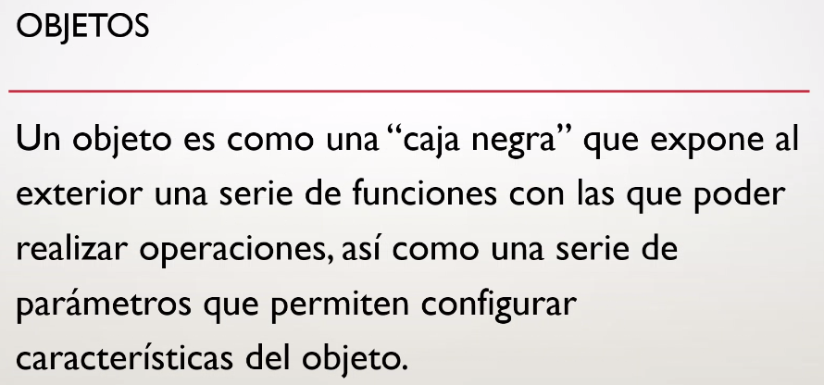

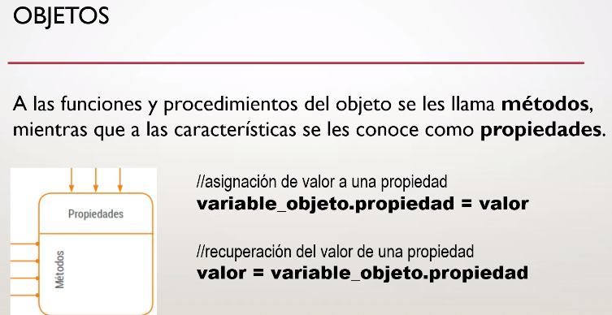

Propiedades = características que describen al objeto

Métodos = funciones y procedimientos (cosas que pueden hacer)

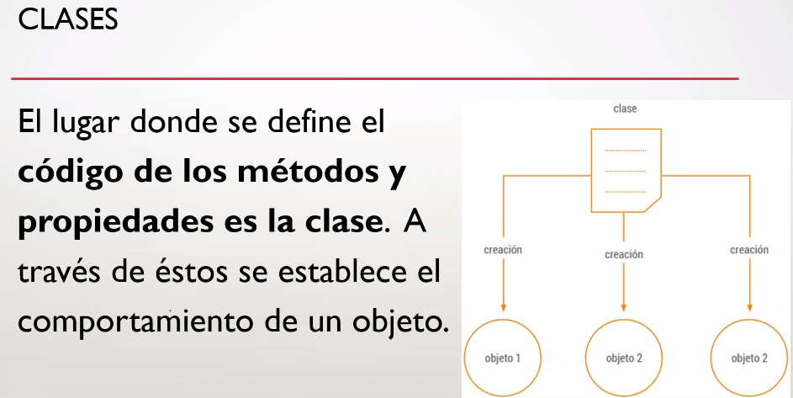

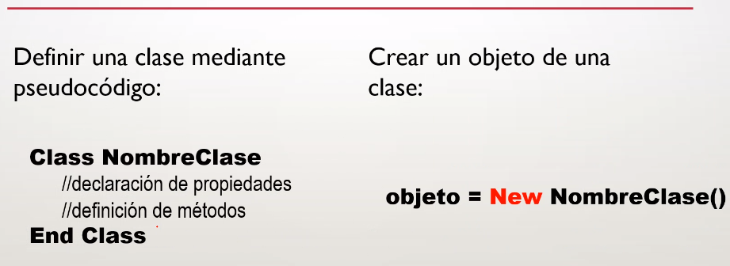

Clase Numero 3

**Clase**: es una platilla donde ponemos las características y el funcionamiento de algún objeto que existe en algún sistema

**Objeto**: el lugar en donde podemos identificar con nombres o datos reales cada uno de las cosas que están en el sistema

Ejemplo

Lista de Objetos

Estudiantes

Cursos

Catedráticos

Computadoras

Carreras

Facultades

Pupitres

Aulas

Parqueo

Campus

Personal administrativo

Personal académico

Proyectores

Pizarras

Asignaciones

Notas

Tareas

Exámenes

Lista de clases

Personas

(nombre, edad, identificación – carné, nivel académico, género, dirección, teléfono)

Estudiar ()

Enseñar ()

Escribir ()

Analizar ()

Catedratico = new persona()

Catedrático.nombre = “Eddison Hernandez)

Catedrático.identificacion = “25546849864”

Catedrático.nivel_academico = “licenciatura”

Estudiante = new persona ()

Estudiante.carné = “2100451”

Estudiante.nombre = “Eddison”

Class Aula

(pupitres, pizarra, proyector)

Asignación_aulas(estudiantes_cursoActual)

Niveles de encapsulamiento

Público

Privado

Protegido

Clase estudiante()

Publico Carné de texto

Publico Nombre texto

Publico Apellido texto

Protegido Becado boolean

Privado Teléfono texto

Privado Dirección texto

Publico Edad fecha

Publico Sexo entero

Publico Nivel_académico texto

Fin clase

Estudiante1 = new estudiante()

Estudiante2 = new estudiante()

Estudiante1.nombre = “willson”

Estudiate2.nombre = “Matias”

Si estudiante1.Becado = estudiante2.becado entonces